户外观察记录
观察地点：勇攀高峰
观察时间：2018.10.9 8：10—8：40
观察对象：在勇攀高峰下玩沙子的所有幼儿
观察目标：了解幼儿在该区域玩沙子的情况。
观察内容：不同时间段，幼儿在该区域玩沙子的人数，使用的材料，老师与孩子的交流。
具体内容：
时间 | 人数 | 玩沙使用的材料 | 简要的对话
8：10 | 4人 | 2人用漏网+2人徒手 | A.2名小班幼儿进入区域后问老师：老师我想要工具。老师建议他们去个别沙子区域借一些工具。两人：我不敢。老师便陪同一起去。  B.2名中班幼儿进区后直接徒手挖沙子，嘴里说：我们快点挖，下面有宝藏。另一个女孩说：我的我想要工具。老师同样建议去隔壁沙池区借工具，他们听完继续低头往下挖。并甘肃老师他们不愿意去拿。
8：20 | 18人 | 5人使用挖沙工具+13人徒手 | 5名幼儿在老师的建议下去接了工具  13名幼儿徒手挖沙子，其中有6人是在沙子里翻找石头，小贝壳。7人告诉老师他们在建构城堡、房子之类的。  其中图片中女（左）告诉老师：我们在建造城堡，要是有工具就好了。  女（右）：对呀，这样我的手就不脏了，还能挖的很深。  老师：那你们想要什么工具呢？  两人说：我想要铲子，小桶。  老师：这些工具，隔壁的沙池有的，你可以去借一下。  女（左）：那还是不要了吧。  老师继续追问原因：为什么？  两个女孩均地下了头，不愿意回答。
8：30 | 24人 | 7人使用挖沙工具+17人徒手 | 玩沙的总人数达到了24人，有7人是借了工具进行玩沙。17人徒手。  老师在玩沙的小朋友重点观察了两名幼儿。  女1 ：用力挖呀，在深一点。。  男孩：再深一点肯定有宝藏。  一边挖一遍抬起头看看其他小朋友。  看着老师走过去对老师说：这沙子里面要是有贝壳，大石头就好了。
8：40 | 27人 | 7人使用挖沙工具+20人徒手 | 工具有限，很多小朋友加入了徒手玩沙子的行列。
在过程中老师玩沙子的小朋友也进行了现场的交流：
1. 为什么你喜欢在这里玩沙子？
小朋友说：因为这是幼儿园里最大的沙子，我们喜欢大的。还有小朋友说大的沙子里能够挖到更多的宝藏，我还挖到了小贝壳，大石头。
2.你在这里玩，玩的开心吗？如果是你，你还想在这里怎么玩？
幼1：我今天玩就没有工具，我想要一些工具，铲子。
幼2：我想在在这里玩找宝藏的游戏，要是能够找到一些恐龙化石，贝壳。
幼3：我想在这里加一些球。可以藏起来。
幼4：我的鞋子都是沙子，我想要穿雨鞋。
.....
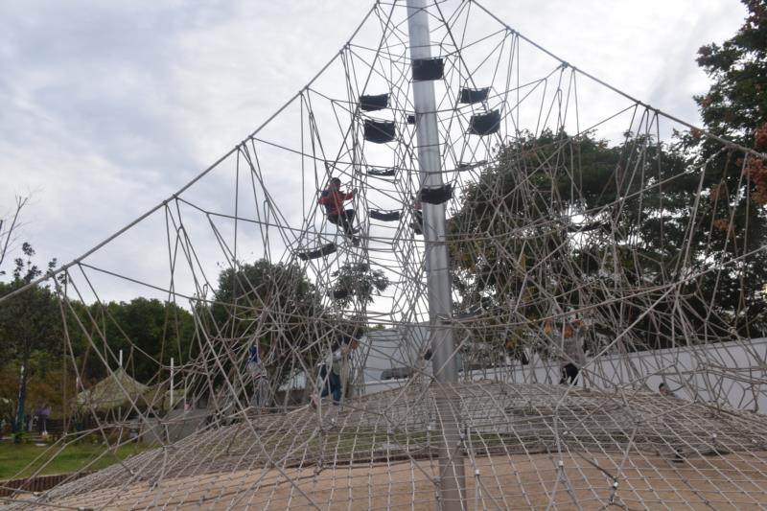
分析与跟进：
1.人数：今日来勇攀高峰玩沙子的幼儿最多达到27人。
2.时间：从时间分布来看，8：30——8：40是幼儿进区玩沙的高峰期。
3.使用工具：主要工具的自己的手，仅有7名幼儿在老师的帮助下，去个别沙子区域借了工具。
4.需求：从跟孩子们的交流中，我们发现孩子有一定的需求：对工具的需求较强量，且该需求的人数较多。其实孩子们想要一些辅助材料：如贝壳、石头、小球等。
跟进：
1.现场跟进，了解小朋友的需求，并给予及时的帮助：可以去隔壁的沙池区借工具。对于没有办法解决的需求，及时的记录下来。
对于人员参与高峰期的问题，及时的跟区域的老师协商，分工、调整站位和观察点，确保每个孩子的安全。
2.后期跟进：跟户外负责的老师反馈孩子们的需求，希望能够提供有一些贝壳，小球，漂亮的石头，挖沙工具等。

